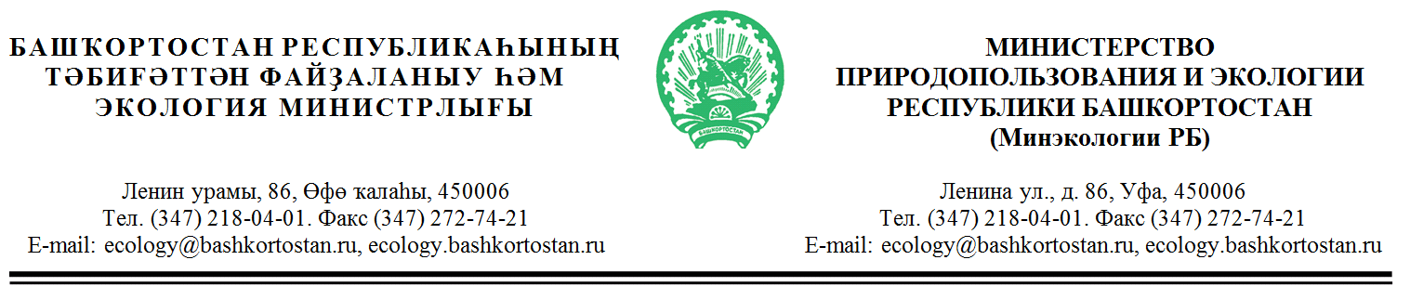
_______________ №__________________  На № ____________ от _______________ |  | Руководителям предприятий, учреждений и организаций, осуществляющим деятельность в сфере охраны окружающей среды  (по списку)
«Второе информационное письмо. Об участии
в III съезде экологических предпринимателей
Республики Башкортостан»

В целях развития республиканского рынка природоохранных работ и услуг, формирования экологической культуры в обществе, воспитания бережного отношения к природе, рационального использования природных ресурсов, а также в целях распространения знаний об обеспечении экологической безопасности, о состоянии окружающей среды и о рациональном использовании природных ресурсов на 29 сентября 2022 года запланировано проведение III съезда экологических предпринимателей Республики Башкортостан. Организаторами мероприятия выступает Министерство природопользования и экологии Республики Башкортостан и РОО «Союз экологов РБ»
Проведение съезда направлено на создание условий для конструктивного диалога между заинтересованными органами власти, предприятиями-природопользователями и субъектами экологического предпринимательства по вопросам обеспечения экологической безопасности, привлечение новых технологий и инвестиций для реализации экологически эффективных проектов, выявление потенциала, перспектив и возможностей устойчивого социально-экономического развития Республики Башкортостан.
В мероприятии примут участие представители региональных органов исполнительной власти, муниципальных образований и бизнеса.
С целью формирования программной структуры съезда просим в срок не позднее 23 сентября 2022 года направить заявки на участие в съезде ваших компетентных представителей (с выступлениями по темам локальных сессий или без таковых) и ваши предложения по корректировке действующего отраслевого законодательства, практики его применения, по формированию условий для расширения и повышения эффективности экологически ориентированного бизнеса в республике.
Предложения, заявки на участие, иную информацию направлять по адресам электронной почты itkulov.mi@bashrortostan.ru (Минэкологии РБ, Иткулов Марат Ирикович), envlaw@mail.ru (Союз экологов РБ).
Место проведения мероприятия: г.Уфа, ул.Ленина, 86. Начало регистрации участников: 9ч.30м.
Ссылка для подключения к конференции с использованием программного обеспечения «Mint»:
https://vksrb.bashtel.ru/mint/meet/632818d2bfcce94032aa86c2

Приложение: Проект программы съезда .

Министр Н.М. Фазылов

Иткулов М.И.
218-04-03, 30728

